МУНИЦИПАЛЬНОЕ БЮДЖЕТНОЕ ДОШКОЛЬНОЕ ОБРАЗОВАТЕЛЬНОЕ УЧРЕЖДЕНИЕ ДЕТСКИЙ САД №13 «ЧЕБУРАШКА»

**КОНСУЛЬТАЦИЯ ДЛЯ РОДИТЕЛЕЙ.**

**ТЕМА:**

**«ИСПОЛЬЗОВАНИЕ НАРОДНЫХ МЕЛОДИЙ**

**ДЛЯ МУЗЫКАЛЬНО - РИТМИЧЕСКИХ ДВИЖЕНИЙ»**

Подготовила

Музыкальный руководитель:

Багаутдинова Н.Р.

г.Нефтеюганск

**«ИСПОЛЬЗОВАНИЕ НАРОДНЫХ МЕЛОДИЙ**

**ДЛЯ МУЗЫКАЛЬНО - РИТМИЧЕСКИХ ДВИЖЕНИЙ»**

В работе с детьми по разделу музыкально-ритмические движения, я использую народную музыку. Подбирая музыку для движения, я исхожу из того, что она должна быть художественной, доступной ребенку по форме и по изложению.

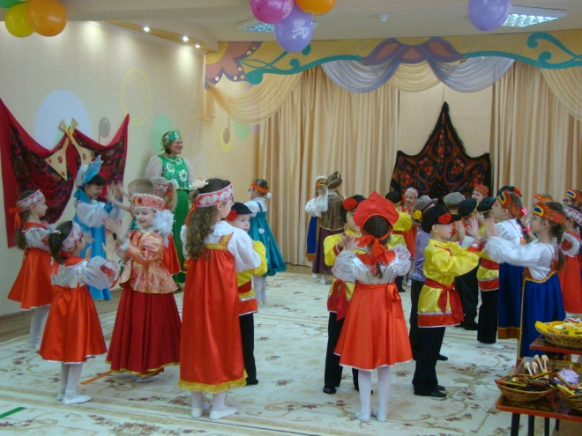 Важно, чтобы ребенок не только чувствовал общий характер музыки, но и различные средства ее выразительности, как например, ритмический рисунок мелодии, фразировку, динамику и по своим возможностям передавал это в движении.

Русская народная музыка, в большинстве случаев, отвечает этим требованиям. Мелодии ее просты, логичны, в них ярко выражена фразировка. Все это помогает детям лучше понимать музыкальную речь, развивает у них чувство формы музыкального произведения.

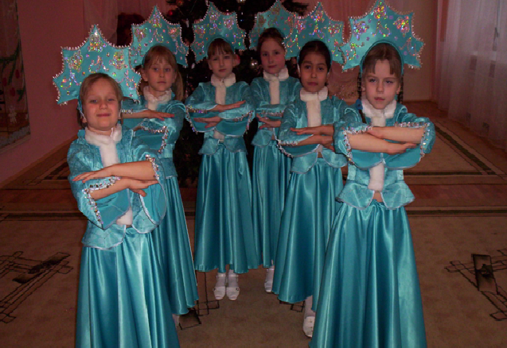Такие великие композиторы, как Н. А. Римский-Корсаков, М. П. Мусоргский, П. И. Чайковский, А. П. Бородин и многие другие очень часто прибегали к народным мелодиям в своих симфонических и оперных произведениях. В их обработке эти мелодии стали еще ярче, прекраснее. Ими мы и стараемся как можно чаще пользоваться, избегая примитивные обработки, которые воспитывают у детей плохой музыкальный вкус.

Часто я использую народные мелодии при разучивании различных видов танцевальных движений. Начинаю обычно с простого хороводного шага. Правда, еще в младшей группе приучаю водить хоровод под соответствующую музыку, добиваясь более спокойного шага в отличие от того, которым они двигались под марш.

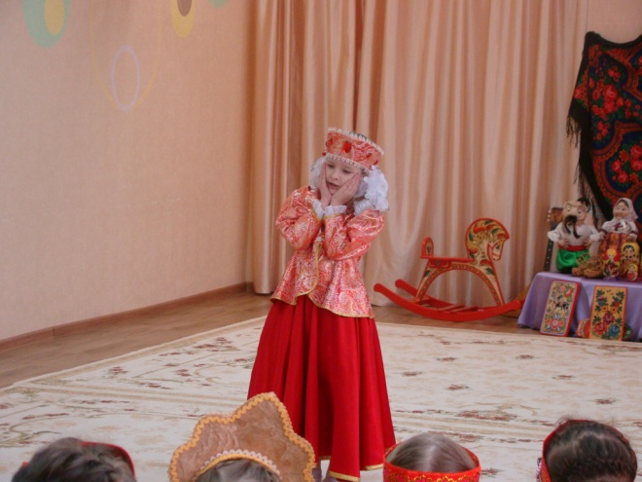В старшей группе постепенно подвожу детей к усвоению русского хороводного шага. Это дается не всем легко. И только благодаря систематическим занятиям ритмики, дети, слушая музыку, передающую спокойный, величавый характер русского хороводного шага, лучше осваиваются с этим движением. В большинстве случаев приходится показывать детям движение, напевая мелодию, чтобы им было легче уловить соответствие характера этого движения с музыкой. Когда дети освоятся с этим движением, вношу усложнение.

Например, дети должны, не прекращая движения и повернув корпус, поменять руки таким образом, чтобы дать впереди идущему ту руку, которой они держались с идущим позади. Менять положение рук и корпуса надо неторопливо, чтобы не утерялись спокойствие и величавость движения и музыки.

Так же я разучиваю и другие танцевальные движения, т.е. подбираю подходящую музыку и показываю движение под нее. Часто меняю музыку, чтобы у детей не создалось впечатление, что данное движение может быть выполнено только под одну мелодию. Если дети получили достаточное музыкальное развитие, они легко определяют характер музыки и начинают двигаться в соответствии с ней.

Еще в конце учебного года с детьми старшей группы провожу подготовительное упражнение «Петушок». При этом дети приучаются передавать ритмический рисунок этой мелодии шагами. В подготовительной группе вновь начинаю с этого упражнения, постепенно снимая поджимание ноги и переходя на переменный шаг. При разучивании и закреплении переменного шага использую следующие мелодии: «Белолица, Круглоока», «Я на камушке сижу», «Яблочко».

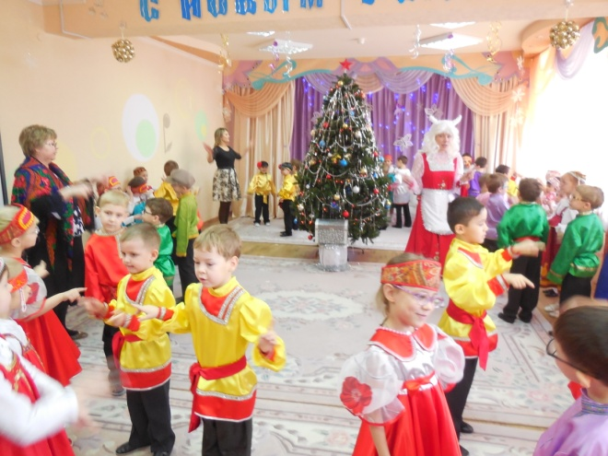 Предположим надо соединить хороводный шаг с переменным. Подбираю такую музыку, под которую можно исполнить оба эти движения, так как каждая из частей избранной мелодии подсказывает одно из движений. В таких упражнениях очень важна ясная фразировка.

Дети, чувствуя логическое заключение музыкальной фразы, внутренне готовятся к смене движения.

Для разучивания шага польки я взяла музыку народной польки, где вторая часть подсказывает движение мягкого, слегка пружинящего шага. Это дает детям возможность отдохнуть.

Такие движения, как ковырялочка, полуприсядка очень хорошо разучивать под русские мелодии: «Из-под дуба», «Пойду ль я, выйду ль я», «Ой, все кумушки домой». Я разучиваю эти движения в медленном темпе в облегченной форме, т.е. без поскоков. При усвоении движения ковырялочка, часто дети ставят ногу не точно вбок. Пока они разучивают движение в медленном темпе, надо обращать на это их внимание и добиваться правильного движения.

Движение «ковырялочка» больше подходит девочкам. Полуприсядка выполняется и девочками и мальчиками. Более подвижные и физически сильные мальчики могут справиться и с движением присядки, но это движение трудное, не всем доступное.

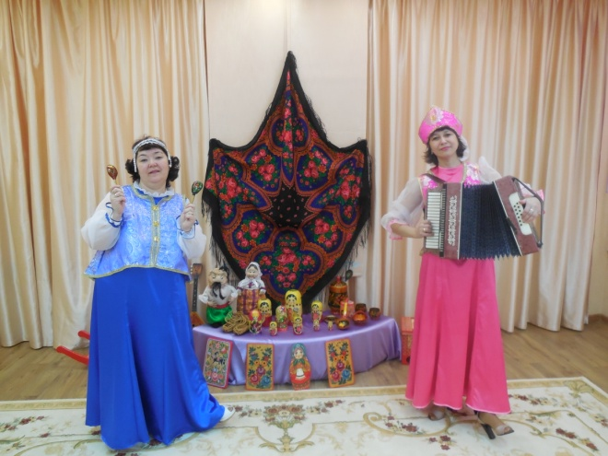Для всех мальчиков следует дать такие движения, как притопы, шаг с притопом, но эти выразительные движения должны отличаться от более мягкого движения девочек. Для этого опять-таки нужна соответствующая музыка, передающая более мужественный характер движения, например «Полянка».

Движения о которых идет речь могут быть выполнены и на мелодию под которую выходили девочки, но обработка этой мелодии должна быть иной, передающей характер движения которое будет выполняться мальчиками.

Знакомя детей с русскими народными мелодиями, мы одновременно разрешаем три задачи: учим ребят слышать и понимать музыкальную речь, а это как раз и достигается благодаря логично выраженной музыкальной мысли и ясной фразировке; прививаем детям любовь к русской народной музыке.

Эта любовь буде предпосылкой к тому, что ребенок начнет лучше понимать музыкальную речь.

И, наконец, приучаем ребенка выразительно, по своим возможностям, передавать характер музыки и отдельные средства музыкальной выразительности в движении.